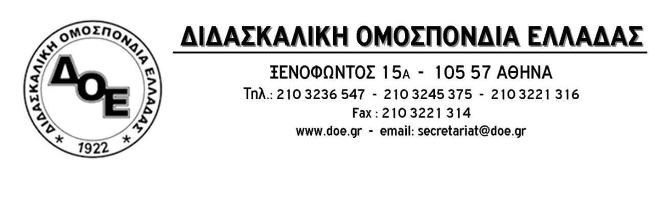
Αρ. Πρωτ. 673 | Αθήνα 30/6/2016  Προς  1. Τον Υπουργό Παιδείας  κ. Νίκο Φίλη  2. Τους Συλλόγους Εκπαιδευτικών Π.Ε.

Θέμα: Παιδαγωγική επάρκεια αποφοίτων τμημάτων ειδικής αγωγής (Πανεπιστήμιο Μακεδονίας & Πανεπιστήμιο Θεσσαλίας)

Το ΔΣ της Δ.Ο.Ε. εκφράζει την έντονη δυσαρέσκειά του για το ζήτημα που έχει προκύψει τις τελευταίες μέρες με την παιδαγωγική επάρκεια των αποφοίτων του τμήματος Εκπαιδευτικής και Κοινωνικής Πολιτικής (Κατεύθυνση ΕΚΠΑΙΔΕΥΣΗΣ ΑΤΟΜΩΝ ΜΕ ΕΙΔΙΚΕΣ ΑΝΑΓΚΕΣ) του Πανεπιστημίου Μακεδονίας.
Οι εν λόγω απόφοιτοι είναι εκπαιδευτικοί πρωτοβάθμιας εκπαίδευσης, κλάδου ΠΕ71 – ΔΑΣΚΑΛΩΝ ΕΙΔΙΚΗΣ ΑΓΩΓΗΣ, και εργάζονται τα τελευταία 14 χρόνια σε δομές ειδικής αγωγής (ειδικά σχολεία, τμήματα ένταξης, παράλληλες στηρίξεις), ως αναπληρωτές, έχοντας τα ίδια εργασιακά δικαιώματα με τους απόφοιτους από το Παιδαγωγικό Τμήμα Ειδικής Αγωγής του Πανεπιστημίου Θεσσαλίας.
Στον πρόσφατο νόμο για την Έρευνα (4386/2016, άρθρο 62), συμπεριλήφθηκε στα τμήματα που διαθέτουν Παιδαγωγική και Διδακτική Επάρκεια, μόνο το τμήμα του Πανεπιστημίου Θεσσαλίας, γεγονός που αφήνει εκτεθειμένους τους απόφοιτους του Πανεπιστημίου Μακεδονίας.
Παρά τις διαβεβαιώσεις, από την αρμόδια υπηρεσία του Υπουργείου Παιδείας, ότι δεν θα υπάρξει πρόβλημα με τη σύνταξη των πινάκων αναπληρωτών και την κατάταξη των αποφοίτων των 2 πανεπιστημιακών τμημάτων ειδικής αγωγής για τη σχολική χρονιά 2016-2017, το ζήτημα παραμένει, καθώς σε ενδεχόμενες μελλοντικές διαδικασίες πρόσληψης - διορισμών οι απόφοιτοι του Πανεπιστημίου Μακεδονίας κινδυνεύουν να αντιμετωπίσουν προβλήματα νομοτεχνικής φύσεως.
Ζητάμε από την πολιτική ηγεσία του Υπουργείου Παιδείας να αναλάβει άμεσα πρωτοβουλία για την συμπλήρωση της νομικής διάταξης που αφορά την Παιδαγωγική και Διδακτική Επάρκεια, συμπεριλαμβάνοντας και το τμήμα του Πανεπιστημίου Μακεδονίας στα τμήματα που διαθέτουν Παιδαγωγική και Διδακτική Επάρκεια.
Οι δάσκαλοι και νηπιαγωγοί ειδικής αγωγής (ΠΕ71 & ΠΕ61) των Πανεπιστημίων Μακεδονίας και Θεσσαλίας, τη φετινή σχολική χρονιά θα εργαστούν για 15η χρονιά ως αναπληρωτές, καλύπτοντας για μία ακόμη χρονιά οργανικά κενά στην ειδική αγωγή. Το Υπουργείο Παιδείας, οφείλει να ενεργήσει άμεσα ώστε να μην μένουν αρνητικές εντυπώσεις σε σχέση με την παιδαγωγική επάρκεια, μα πάνω απ’ όλα να δρομολογήσει, επιτέλους , άμεσα τις διαδικασίες για το μόνιμο διορισμό τους και την πλήρη στελέχωση όλων των δομών ειδικής αγωγής.

